实验一 黑盒测试方法
1.实验学时
3学时
2.实验目的
练习使用黑盒测试中的等价类划分法与边界值分析法、判定表与因果图法、场景等进行测试用例设计的方法。通过实验，使学生熟悉特定的实验用例被测系统的功能需求设计，并选择系统的三个功能模块。
3.实验设备
PC计算机，Windows11操作系统，Office2010及以上版本。
4.实验内容及步骤
（1）熟悉实验用被测系统的功能需求和设计；

1.旅馆住宿系统注册页面测试用例设计
需求：旅馆住宿系统的注册页面需符合如下需求。
- 登录帐号：长度为 3~19 位，且应以字母开头。
- 真实姓名：必填项。
- 登录密码：必填项，6-10 位的字母或数字。
- 确认密码：确认密码应和登录密码完全一致。
- 出生日期：年份应为 4 位数字，月份应在 1~12 之间，日期应在 1~31之间。
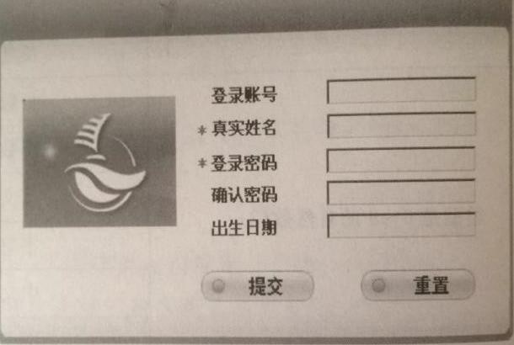
- 界面原型：
- 旅馆住宿系统订房页面测试用例设计
需求：旅馆住宿系统可为游客办理房间选定、房间支付及房间管理的相关任务。需求描述如下：当支付房间全款（即预期入住天数内所有房款）或支付房间房款不足（即只支付定金），选择“单人间”、“双人间”、“豪华间”，如果该类型的房间有空房，则相应类型的房间被开启，同时提醒只支付了定金的游客房款不足；如果该类型的房间无空房，则“房间已满”指示灯亮，该类型的房间不被开启，且提示办理退款。
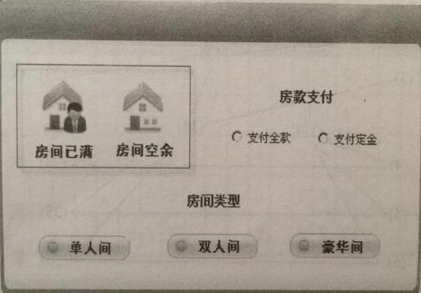
界面原型：

- 旅馆住宿系统游客网上房间预订功能测试用例设计
需求：旅馆住宿系统支持房间网上预订业务。游客访问网站进行网上房间预订操作，选择合适的房间后，在线进行预订；此时，需要使用个人账号登录系统；登录成功后，进行订金支付（订金为一天的房费）；支付成功后，生成房间预订单，完成整个房间预订流程。

- 针对选择的功能，练习使用等价类划分法与边界值分析法设计测试用例；
表 1.1 注册_等价类划分表

输入 | 有效等价类 | 无效等价类
 | 长度为3-19位（1） | 长度小于3位（12）

登录账号 |  | 长度大于19位（13）
 | 字母开头（2） | 不以字母开头（14）
真实姓名 | 不为空（3） | 为空（15）
登录密码 | 长度6-10位的数字或字母（4） | 长度小于6位或大于10位（16）
 | 非空（5） | 空（17）
确认密码 | 确认密码与登录密码一致（6） | 确认密码与登录密码不一致（18）
出生日期（年） | 长度4位（7） | 长度小于4位或大于4位（19）
 | 整数（8） | 小数（20）
 | 范围1000-9999（9） | 为空（21）
出生日期（月） | 应在整数1-12之间（10） | 小于1（22）
 |  | 大于12（23）
 |  | 非整数（24）
出生日期（日） | 应在1-31之间（11） | 小于1（25）
 |  | 大于31（26）
 |  | 小数（27）

表 1-2 注册_等价类划分法设计用例

用例  编号 | 覆盖  用例 | 输入 |  |  |  |  | 预期  结果
 |  | 登录账号 | 真实姓名 | 登录密码 | 确认密码 | 出生日期
1 | 1；2；3；4；5；6；7；8；9 | Hishiusko | 小明 | 123456 | 123456 | 2003-2-22 | 系统提示  注册成功
2 | 1；2；3；4；5；6；7；8；10 | Jinsihjkk | 小明 | 123456 | 123456 | 2020-2-13 | 系统提示  注册成功
3 | 1；2；3；4；5；6；7；8；11 | Hishiusko | 小明 | 123456 | 123456 | 2022-2-13 | 系统提示  注册成功
4 | 1；2；3；4；5；6；7；8；12 | Hishiusko | 小明 | 123456 | 123456 | 2003-9-27 | 系统提示  注册成功
5 | 13；2；3；4；5；6；7；8；9 | Hi | 小明 | 123456 | 123456 | 2003-2-22 | 系统提示  注册失败
6 | 14；2；3；4；5；6；7；8；9 | HishiuskoHishiusko | 小明 | 123456 | 123456 | 2003-2-22 | 系统提示  注册失败
7 | 15；1；3；4；5；6；7；8；9 | 12juhh | 小明 | 123456 | 123456 | 2003-2-22 | 系统提示  注册失败
8 | 16；1；2；4；5；6；7；8；9 | Hishiusko |  | 123456 | 123456 | 2003-2-22 | 系统提示  注册失败
9 | 17；1；3；2；5；6；7；8；9 | Hishiusko | 小明 |  | 123456 | 2003-2-22 | 系统提示  注册失败
10 | 18；1；2；3；4；6；7；8；9 | Hishiusko | 小明 | 12a4 | 12a4 | 2003-2-22 | 系统提示  注册失败
11 | 19；1；2；3；4；6；7；8；9 | Hishiusko | 小明 | 12%%4 | 12%%4 | 2003-2-22 | 系统提示  注册失败
12 | 1；2；3；4；5；7；8；9；20 | Jiangxiao | 小明 | 123456 | 123456 | 2003-2-22 | 系统提示  注册失败
13 | 21；1；2；3；4；5；6；8；9； | Jiangxiao | 小明 | 123456 | 123456 | 200-2-22 | 系统提示  注册失败
14 | 22；1；2；3；4；5；6；8；9； | Jiangxiao | 小明 | 123456 | 123456 | 20033-2-22 | 系统提示  注册失败
15 | 23；1；2；3；4；5；6；8；9； | Jiangxiao | 小明 | 123456 | 123456 | 201.5-2-22 | 系统提示  注册失败
16 | 24；1；2；3；4；5；6；8；9； | Jiangxiao | 小明 | 123456 | 123456 | 200a-2-22 | 系统提示  注册失败
17 | 25；1；2；3；4；5；6；7；9； | Jiangxiao | 小明 | 123456 | 123456 | 2003-8.5-15 | 系统提示  注册失败
18 | 26；1；2；3；4；5；6；7；9； | Jiangxiao | 小明 | 123456 | 123456 | 2002-0-15 | 系统提示  注册失败
19 | 27；1；2；3；4；5；6；7；9； | Jiangxiao | 小明 | 123456 | 123456 | 2002-13-15 | 系统提示  注册失败
20 | 28；1；2；3；4；5；6；7；8；9； | Jiangxiao | 小明 | 123456 | 123456 | 2020-1-0.5 | 系统提示  注册失败
21 | 29；1；2；3；4；5；6；7；8；9 | Jiangxiao | 小明 | 123456 | 123456 | 2020-1-0 | 系统提示  注册失败
22 | 30；1；2；3；4；5；6；7；8；9 | Jiangxiao | 小明 | 123456 | 123456 | 2020-1-33 | 系统提示  注册失败
23 | 31；1；2；3；4；5；6；7；8；10 | Jiangxiao | 小明 | 123456 | 123456 | 2020-2-0.5 | 系统提示  注册失败
24 | 32；1；2；3；4；5；6；7；8；10 | Jiangxiao | 小明 | 123456 | 123456 | 2020-1-0 | 系统提示  注册失败
25 | 33；1；2；3；4；5；6；7；8；10 | Jiangxiao | 小明 | 123456 | 123456 | 2020-1-30 | 系统提示  注册失败
26 | 34；1；2；3；4；5；6；7；8；11 | Jiangxiao | 小明 | 123456 | 123456 | 2021-2-0.5 | 系统提示  注册失败
27 | 35；1；2；3；4；5；6；7；8；11 | Jiangxiao | 小明 | 123456 | 123456 | 2020-1-0 | 系统提示  注册失败
28 | 36；1；2；3；4；5；6；7；8；11 | Jiangxiao | 小明 | 123456 | 123456 | 2020-1-29 | 系统提示  注册失败
29 | 37；1；2；3；4；5；6；7；8；12 | Jiangxiao | 小明 | 123456 | 123456 | 2020-4-0.5 | 系统提示  注册失败
30 | 38；1；2；3；4；5；6；7；8；12 | Jiangxiao | 小明 | 123456 | 123456 | 2020-1-0 | 系统提示  注册失败
31 | 39；1；2；3；4；5；6；7；8；12 | Jiangxiao | 小明 | 123456 | 123456 | 2020-1-31 | 系统提示  注册失败

表 1-3 注册_边界值选取

输入 | 等价类 | 边界值
登录账号 | 长度 3- 19 位(1) | 有效：  111（2）  1111111111111111111（3）  无效：  11（4）  11111111111111111111（5）
密码 | 6- 10 位字母或数字（6） | 有效：  111111（7）  1111111111（8）  无效：  11111（9）  11111111111（10）
出生日期（年） | 年(四位)(11) | 有效：  1111（12）  无效：  111（13）  11111（14）
出生日期（月） | 1- 12 (15) | 有效：  1（16）  12（17）  无效：  0（18）  13（19）
出生日期（日） | 1-31 (20) | 有效：  1（21）  31（22）  无效：  0（23）  32（24）
表 1-4 注册_边界值测试用例

用例  编号 | 覆盖  边界值 | 输入 |  |  |  |  | 预期  结果
 |  | 登录账号 | 真实姓名 | 登录密码 | 确认密码 | 出生日期
1 | 2；7；12；16；21 | 111 | 孙帅康 | 111111 | 111111 | 1111-1-1 | 注册成功
2 | 3；8；12；17；22 | 1111111111111111111 | 孙帅康 | 1111111111 | 1111111111 | 1111-12-31 | 注册成功
3 | 19；24； | 1111 |  | 1111111 | 1111111 | 1111-13-32 | 注册失败
4 | 4；7；12；16；21 | 11 | 孙帅康 | 111111 | 111111 | 1111-1-1 | 注册失败
5 | 5；7；12；16；21 | 11111111111111111111 | 孙帅康 | 111111 | 111111 | 1111-1-1 | 注册失败
6 | 2；9；12；16；21 | 111 | 孙帅康 | 11111 | 11111 | 1111-1-1 | 注册失败
7 | 2；10；12；16；21 | 111 | 孙帅康 | 11111111111 | 11111111111 | 1111-1-1 | 注册失败
8 | 2；7；13；16；21 | 111 | 孙帅康 | 111111 | 111111 | 111-1-1 | 注册失败
9 | 2；7；14；16；21 | 111 | 孙帅康 | 111111 | 111111 | 11111-1-1 | 注册失败
10 | 2；7；12；18；21 | 111 | 孙帅康 | 111111 | 111111 | 1111-0-1 | 注册失败
11 | 2；7；12；19；21 | 111 | 孙帅康 | 111111 | 111111 | 1111-13-1 | 注册失败
12 | 2；7；12；16；23 | 111 | 孙帅康 | 111111 | 111111 | 1111-1-0 | 注册失败
13 | 2；7；12；16；24 | 111 | 孙帅康 | 111111 | 111111 | 1111-1-32 | 注册失败

- 针对选择的功能，练习使用判定表法与因果发设计测试用例；
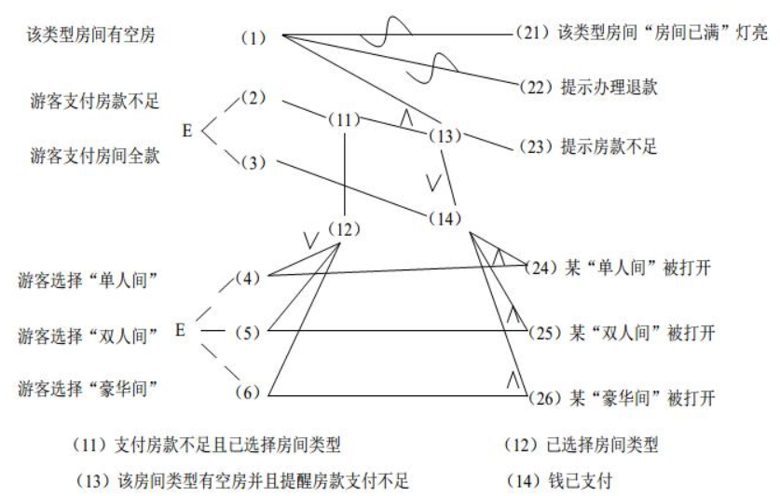
图 2-1 业务办理_因果图
表 2-1 业务办理_判定表

输入条件 | (1) | 1 | 1 | 1 | 0 | 0 | 0 | 0 | 0 | 0
 | (2) | 0 | 0 | 0 | 1 | 1 | 1 | 1 | 1 | 1
 | (3) | 0 | 0 | 0 | 0 | 0 | 0 | 1 | 1 | 1
 | (4) | 1 | 0 | 0 | 1 | 0 | 0 | 1 | 0 | 0
 | (5) | 0 | 1 | 0 | 0 | 1 | 0 | 0 | 1 | 0
 | (6) | 0 | 0 | 1 | 0 | 0 | 1 | 0 | 0 | 1
输出结果 | (21) | X |  |  | X
 | (22) |  | X |  |  | X
 | (23) |  |  | X |  |  | X
 | (24) |  |  |  |  |  |  | X | X | X
 | (25) | X | X | X

表 2-2 业务办理_测试用例设计

编号 | 输入 | 预期结果
1 | 游客支付房款不足，选择“单人间”且有空房 | 某“单人间”被打开且系统提醒房款  不足
2 | 游客支付房款不足， 选择“双人间”且有空房 | 某“双人间”被打开且系统提醒房款  不足
3 | 游客支付房款不足，选择“豪华间”且有空房 | 某“豪华间”被打开且系统提醒房款不足
4 | 游客支付房间全款，选择“单人间”且有空房 | 某“单人间”被打开
5 | 游客支付房间全款，选择“双人间”且有空房 | 某“双人间”被打开
6 | 游客支付房间全款，选择“豪华间”且有空房 | 某“豪华间”被打开
7 | 游客支付房间全款，选择“单人间”，该类型“房间已满”灯亮 | 提示办理退款
8 | 游客支付房间全款，选择“双人间”，该类型“房间已满”灯亮 | 提示办理退款
9 | 游客支付房间全款，选择“豪华间”，该类型“房间已满”灯亮 | 提示办理退款
10 | 游客支付房款不足， 选择“单人间”，该类型“房间已满”灯亮 | 提示办理退款
11 | 游客支付房款不足， 选择“双人间”，该类型“房间已满”灯亮 | 提示办理退款
12 | 游客支付房款不足， 选择“豪华间”，该类型“房间已满”灯亮 | 提示办理退款

表 3.1 房间预定_基本流

类型 | 用例描述
基本流 | 用户访问预订网页
 | 选择一个房间类型
 | 用户登录系统
 | 支付定金
 | 生成订单
表 3.2 房间预定_备选流

类型 | 用例描叙
备选流 1 | 注册账户
备选流 2 | 重新选择房间类型
备选流 3 | 修改找回密码
备选流 4 | 账户余额充值

场景名称 | 场景组合
场景 1-成功预定房间 | 基本流
场景 2-房间类型不存在 | 基本流 | 备选流2
场景 3-房间已住满 | 基本流 | 备选流2
场景 4-账号不存在 | 基本流 | 备选流1
场景 5-账号和密码错误 | 基本流 | 备选流3
场景 6-用户账号余额不足 | 基本流 | 备选流4
场景 7-用户账号没有钱 | 基本流 | 备选流4

表 3.4 房间预定测试用例

用  例 | 场景/条件 | 房间  类型 | 账号 | 密码 | 账号  余额 | 预期结果
1 | 场景 1-成功预定房间 | 有效 | 有效 | 有效 | 有效 | 系统提示“操作成  功”账号余额减少
2 | 场景2-房间类型不存在 | 无效 | 有效 | 有效 | 有效 | 系统提示“重新选择房间类型”
3 | 场景3-房间已住满 | 无效 | 有效 | 有效 | 有效 | 系统提示“所选型号房间已满，重新选择房间类型”
4 | 场景 4-账号不存在 | 有效 | 无效 | 无效 | 无效 | 系统提示“账号不存在，请注册新用户”
5 | 场景 5-账号或密码错误 | 有效 | 无效 | 无效 | 无效 | 系统提示“账号或密码错误”
6 | 场景 6-用户账号余额不足 | 有效 | 有效 | 有效 | 无效 | 系统提示“余额不足，请充值”
7 | 场景 7-用户账号没有钱 | 有效 | 有效 | 有效 | 无效 | 系统提示“余额不足，请充值”
表 3.5 房间预订_最终用例（含测试数据）

用例 | 场景/条件 | 房间类型 | 账号 | 密码 | 账号余额 | 预期结果
1 | 场景1-成功 预定房间 | 双人间 (300/天) | Hello | 123456 | 800 | 系统提示“操作成  功”，账号余额减  少 300
2 | 场景2-房间类型不存在 | 三人间 | Hello | 123456 | 800 | 系统提示“重新选择房间类型”
3 | 场景3-房间已住满 | 单人间 | Hello | 123456 | 800 | 系统提示“所选型号房间已满，重新选择房间类型”
4 | 场景 4-账号不存在 | 双人间 (300/天) | Hello5 | 123456 | 800 | 系统提示“账号不存在，请注册新用户”
5 | 场景 5-账号或密码错误 | 双人间 (300/天) | Hello | 123 | 800 | 系统提示“账号或密码错误”
6 | 场景 6-用户账号余额不足 | 双人间 (300/天) | Hello2 | 123456 | 100 | 系统提示“余额不足，请充值”
7 | 场景 7-用户账号没有钱 | 双人间 (300/天) | Hello3 | 123456 | 0 | 系统提示“余额不足，请充值”

5.实验总结与心得
学会了黑盒测试中的等价划分法与边界值分析法、判定表法与因果图法、场景法。明白了判定表法与因果法的关系以及各种方法的操作步骤，受益匪浅。熟悉了特定实验用例被测系统的功能需求设计。学会了如何把需求设计和测试结合起来。

